Mass spectrometry
- Gemessen wurde das Test-Stück des Aluminium-Materials (EN AW-5083) mit einem Massenspektrometer am Pumpstand in der PTB
- Es gab zwei Messungen:
  - Nullmessung
  - mit dem Test-Stück
- Das Test-Stück wurde vorher in der Galvanik (PTB) elektropoliert und sonst nicht mehr behandelt:
  - 3min elektropolieren
  - direkt mit Osmose-Wasser über dem Elektropolierbad abgeduscht
  - Im Kreislaufwasserbehälter getunkt
  - 30min Salpetersäure 65% mit Wasser (Mischung 1:1)
  - Im Standspüle-Aluminiumdekapierbad getunkt
  - Im Kreislaufwasserbehälter getunkt
  - mit Osmose-Wasser abgetuscht
  - Mit Druckluft abgepustet
- Messergbnis:
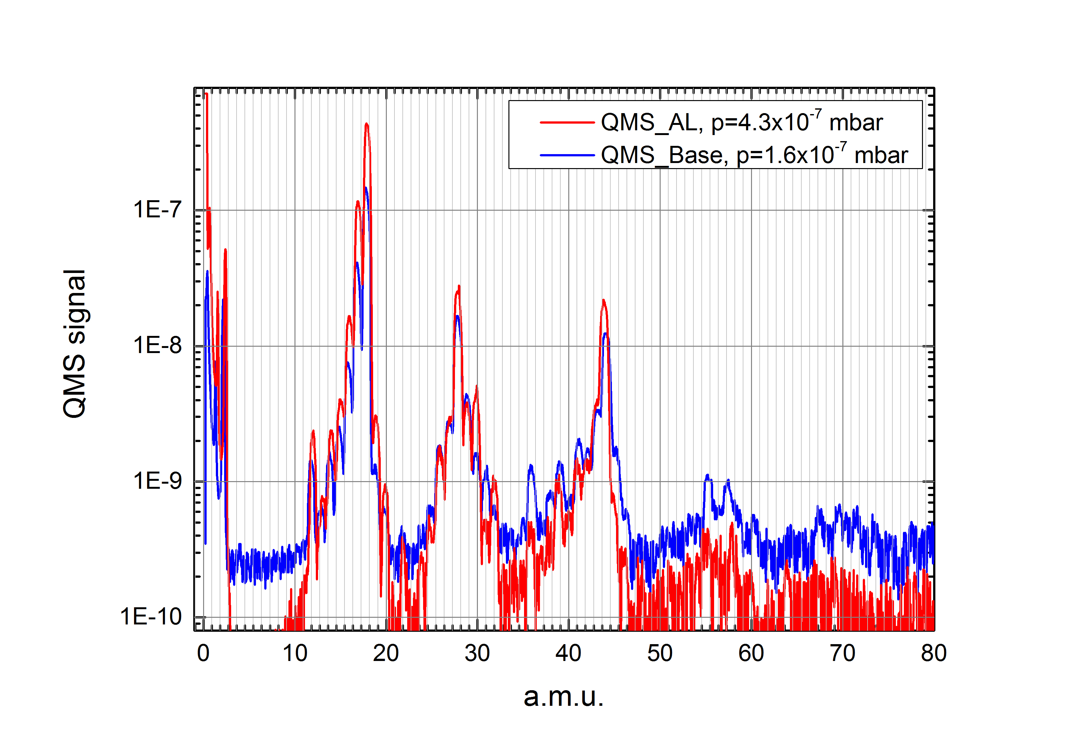
- Analyse:
  - Tips zur Analyse
Peak [a.m.u.] | Proportion | Element | Comment
1.5 | AL>base
2.5 | AL>base
12 | AL>base
13 | AL>base
14 | AL>base
15 | AL>base
16 | AL>base
17 | AL>base
18 | AL>base
19 | AL>base
20 | AL>base
25.8
27
28 | AL>base
29
30 | AL>base
31
32 | AL>base
36
38
39
41
42
43 | AL>base
44 | AL>base
45
55
57.5

